基于大语言模型与多模态语义理解的QMS规格书智能解析与动态维护系统

1.摘要
本发明提供一种基于大语言模型与多模态语义理解的QMS规格书智能解析与动态维护系统，包含五大核心单元：数据接入单元、规格书标准化单元、语义映射维护模块、规格书信息抽取单元及计算单元。
系统通过API接口或文件上传方式接入QMS标准字段与原始规格书文档；利用OCR与多模态图像理解模型将PDF/Excel/图像型规格书统一转换为结构化Markdown格式；通过语义映射表解决术语异构问题；借助Prompt工程引导大语言模型精准抽取检验项目及其规格值；并通过相似度匹配机制抑制模型幻觉，结合规格计算模块完成极限值推导与单位换算。最终结果经用户审核后自动回写QMS系统。
本发明显著提升规格书解析准确率（≥98%）、降低人工干预率70%以上，支持持续自优化，适用于多行业的质量管理场景。

2.权利要求

2.1数据接入单元
一种支持双向数据交互的数据接入架构，包含：

2.1.1QMS系统接入模块
通过API接口，从QMS系统实时获取当前需匹配的标准检验项目名称集合 S = {s₁, s₂, ..., sₙ}，作为后续语义匹配的基准；

2.1.2规格书上传模块
支持用户上传文件（PDF、Excel、扫描图像等格式的材料规格书），作为待解析源文档D。
包含的具体功能如下：
- 支持批量上传与自动排队处理；
- 支持从QMS拉取字段定义、单位体系、公差规则等元数据；
- 输出：标准字段集合 S + 待处理文档 Dᵣₐᵥ。

2.2规格书标准化单元
一种将规格书统一转化为结构化Markdown的预处理方法，包含：

2.2.1.文字识别模块
采用深度学习OCR引擎对文档图文内容进行识别，输出原始文本T，并执行以下操作：
- 清洗非打印字符、统一标点与数字格式；
- 识别段落层级与表格结构，重建为Markdown表格与标题结构；
- 输出标准化文本 Tₛₜd ∈ Markdown。

2.2.2.图像语义理解模块
部署经过行业微调的多模态大模型，对规格书中的工程图、示意图进行语义解析，提取几何参数（如长宽高、夹角、公差符号等）。
图像语义理解公式：
G = Φ(I; θᵥₗ) = {g₁, g₂, ..., gₘ}
其中：
- I表示输入的图像区域；
- θᵥₗ表示视觉语言模型的训练参数；
- G表示最终输出的几何信息集合；
- 每个gᵢ是一个四元组：（类型，数值，单位，位置），例如：
  - g₁=(长度,15.2,mm,左上角)
  - g₂=(夹角,85,度,连接处)
最终输出：
将文字内容T与图像语义G融合，生成统一结构化Markdown文档：
Mₛₜᵣᵤcₜ=Merge(T,G)

2.3语义映射维护模块
一种用于统一术语表达的后台规则管理模块，其功能不涉及用户界面，仅负责映射关系的存储、查询与应用：
- 映射表存储：维护动态可配置的术语映射表
M = {(kᵢ, Vᵢ)}，
其中kᵢ为QMS标准字段名，Vᵢ为对应的同义词集合（如Vᵢ={“抗拉强度”,“拉伸强度”,“Tensile Strength”}）。
- 映射应用：在信息抽取后处理阶段，将AI识别出的项目名eₖ与M进行匹配，若eₖ∈Vᵢ，则归一化为 kᵢ。
- 映射更新接口：提供标准化API，供用户审核与交互单元调用，以新增或修正映射关系。

2.4规格书信息抽取单元
集成大语言模型进行结构化信息抽取，包含：

2.4.1.提示词模块
- 负责Prompt模板的集中管理与版本控制；
- 存储多个行业/文档类型的Prompt模板库（如“金属材料模板”“塑料件模板”）；
- 支持模板启用/停用、默认模板设置、模板效果指标（如准确率、审核率）追踪；
- 提供API供用户审核与交互单元提交新模板或修改建议；
- 不包含用户编辑界面，仅作为后台策略组件。

2.4.2.大模型信息抽取模块
输入标准化文档 Mₛₜᵣᵤcₜ 与Prompt模板 P，输出初步抽取结果 E₀：
信息抽取公式：
E₀=LLM(Mₛₜᵣᵤcₜ, P; θₗₗₘ) = {(e₁, v₁, u₁), (e₂, v₂, u₂), ..., (eₖ,vₖ,uₖ)}
其中：
- Mₛₜᵣᵤcₜ是标准化后的Markdown文档；
- P 是提示词模板；
- θₗₗₘ是大语言模型参数；
- E₀是初步抽取结果集合；
每个元素包含：
- eₖ：抽取的项目原始名称；
- vₖ：对应规格值（可能为表达式如“10±0.5”）；
- uₖ：单位（如“mm”、“MPa”）。

2.5计算单元
负责对抽取结果进行语义匹配验证与规格值标准化计算：

2.5.1.相似度匹配模块
计算抽取项目名eₖ与QMS标准字段sᵢ∈S的语义相似度，过滤低置信匹配项，抑制模型幻觉：
相似度匹配公式：
Sim(eₖ, sᵢ) = α × cos(Emb(eₖ), Emb(sᵢ)) + (1−α) × EditDistNorm(eₖ, sᵢ)
其中：
- Emb(·)：语义编码器（如Sentence-BERT）生成的向量；
- cos(·,·)：余弦相似度，衡量语义相近程度（0~1）；
- EditDistNorm(·,·)：归一化编辑距离（0~1，值越大越相似）；
- α：语义权重系数，默认取0.7；
- τ：相似度阈值，默认取0.65；
决策逻辑：
若maxᵢ Sim(eₖ, sᵢ) < τ，则标记该项目为“未匹配”，交由人工审核；否则，匹配至相似度最高的标准字段 s*，进入规格计算阶段。

2.5.2.规格计算模块
对匹配成功的项目执行数值计算与单位换算：
- 解析表达式：如 “10±0.5”→最小值=9.5，最大值=10.5；
- 单位标准化：如 “inch→mm”，“kgf→N”；
输出最终结构化规格：
Fₒᵤₜ ={(fᵢ,minᵢ,maxᵢ,unitᵢ)}
其中：
- fᵢ：匹配后的QMS标准字段名；
- minᵢ / maxᵢ：计算后的规格极限值；
- unitᵢ：标准化单位。

2.6用户审核与交互单元
一种用户交互与流程控制模块，用于人机协同审核与系统优化反馈，不直接维护映射表或Prompt模板，而是通过调用对应模块的接口实现更新：

2.6.1AI结果可视化模块
  - 并列展示原始文档片段、AI抽取结果、匹配字段、相似度得分；
  - 对低置信度（Sim < τ）或未匹配项高亮提示。

2.6.2用户审核操作模块
  - 允许用户手动修正字段值（如数值、单位）；
  - 提供“接受”“拒绝”“需补充”等操作按钮；
  - 支持批量审核与任务分配。

2.6.3映射关系模块
  - 当用户将AI识别名eₖ手动关联至标准字段sᵢ时，系统生成映射建议，并调用语义映射维护模块的接口提交；
  - 映射是否生效由后台模块决定（可设审批流程）。

2.6.4提示词优化反馈机制模块
  - 用户可点击“优化提示词”按钮，打开轻量级编辑器；
  - 编辑后的Prompt作为新版本建议提交至提示词模块的接口；
  - 系统记录该Prompt在后续任务中的表现，用于A/B测试。

2.6.5多义词专项处理模块
  - 对高频模糊词（如“强度”“硬度”），提供“设置匹配规则”快捷入口，引导用户提交映射或Prompt建议；
  - 所有操作均转化为对后台模块的标准化请求。

2.7系统集成与同步单元
一种确保数据一致性与可追溯性的系统对接模块，包含以下机制：

2.7.1数据回写与事务管理模块
  - 审核通过的数据自动触发同步任务；
  - 支持事务回滚：若部分字段写入失败，整条记录标记为“同步失败”，不产生脏数据；
  - 支持错误重试机制：自动重试3次，失败后进入人工处理队列。

2.7.2操作日志与版本管理模块
  - 记录每条数据的完整生命周期：
    - 原始文档ID、上传时间
    - AI抽取结果与置信度
    - 用户修改记录（修改人、时间、前后值）
    - 同步状态（成功/失败/重试中）、时间戳、错误日志
  - 支持版本对比：用户可查看任意历史版本的字段变更记录。

2.7.3数据一致性与审计追踪模块
- 所有写入QMS的数据附带“AI解析版本号”与“审核人ID”；
- 提供数据追溯接口：输入QMS记录ID，可反向查询原始规格书与AI处理过程。

3.技术领域
本发明属于人工智能与质量管理信息技术交叉领域，尤其涉及具体涉及：多模态文档理解（OCR+视觉语言模型），大语言模型Prompt工程与结构化抽取，动态语义映射与相似度匹配算法，工程规格自动计算与单位换算和与QMS系统的闭环数据集成与版本管理。

4.背景技术
当前制造业QMS系统高度依赖人工录入规格书数据，存在效率低、错误率高、术语不一致、图像信息无法利用等问题。传统NLP+OCR方案缺乏语义理解能力，无法处理“抗拉强度”与“拉伸强度”等同义词，亦无法从工程图中提取尺寸。大语言模型虽具语义能力，但易产生幻觉匹配。本发明通过多模态输入标准化+语义映射+相似度阈值控制+规格计算引擎四重机制，实现高精度、低幻觉、可解释的智能解析。

5.发明内容
本发明提供一种基于大语言模型与多模态理解的QMS规格书智能解析与动态维护系统，通过六大功能单元协同工作，实现从异构规格书到QMS系统结构化数据的端到端自动化处理。各单元职责明确、解耦设计，具体如下：

5.1数据接入单元
负责系统输入与输出的数据通道管理：
  - 通过QMS系统接口获取标准检验项目名称集合，作为语义匹配基准；
  - 支持用户上传PDF、Excel、图像等格式的原始规格书文档；
  - 为后续处理提供统一的数据入口。

5.2规格书标准化单元
实现多模态文档的结构化预处理：
  - 利用OCR技术将文档文本与表格还原为标准化Markdown格式；
  - 引入经行业微调的多模态视觉语言模型，对工程图、示意图中的几何标识（如长宽高、夹角、公差符号）进行语义解析，输出结构化几何元组；
  - 融合文本与图像信息，生成统一的结构化中间表示文档，为语义抽取提供高质量输入。

5.3语义映射维护模块
作为后台规则引擎，专注术语归一化管理：
  - 维护动态可配置的同义词映射表，支持“一标准字段对多行业表达”的灵活映射；
  - 在信息抽取后处理阶段，自动将AI识别出的非标准项目名称归一化为QMS标准字段；
  - 提供标准化接口，接收来自用户审核单元的映射建议，实现规则的持续演进。

5.4规格书信息抽取单元
基于大语言模型实现高精度结构化抽取：
  - 提示词模块：集中管理领域专用Prompt模板库，支持版本控制与效果追踪，通过接口接收用户优化建议；
  - 大模型抽取模块：在Prompt引导下，从标准化文档中识别检验项目名称、规格值及单位，输出初步结构化结果；
  - 抽取过程结合上下文语义，显著优于传统关键词匹配方法。

5.5计算单元
负责结果验证与数值标准化：
  - 相似度匹配模块：采用语义向量与编辑距离融合的混合相似度算法，计算AI识别名与QMS标准字段的匹配置信度；若低于阈值，则阻断自动同步，交由人工审核，有效抑制模型幻觉；
  - 规格计算模块：解析表达式（如“10±0.5”）、执行单位换算（如“inch→mm”）、计算极限值，输出符合QMS要求的最终规格数据。

5.6用户审核与交互单元
作为人机协同的前端控制中枢，专注交互与反馈：
  - 提供图形化界面，直观展示原始文档、AI结果、匹配置信度及建议操作；
  - 支持用户修正字段值、确认匹配关系、提交映射或提示词优化建议；
  - 所有用户操作均转化为对后台模块（语义映射维护模块、提示词模块）的标准接口调用，不直接维护规则，确保系统架构解耦。

5.7系统集成与同步单元
保障数据闭环与合规性：
  - 通过API或数据库直连方式，将审核通过的数据自动写入QMS系统对应字段；
  - 支持事务回滚、错误重试、操作日志记录与版本管理；
  - 实现全流程可追溯，满足ISO等质量管理体系的审计要求。

6.发明增益效果

指标 | 传统人工方式 | 本发明系统 | 提升幅度
单文档处理时间 | 15-30分钟 | <3分钟 | 5-10倍
项目识别准确率 | 82% | ≥98% | +16%
规格计算准确率 | 75% | ≥97% | +22%
人工审核介入率 | 100% | ≤30% | -70%
新术语适应周期 | 数周 | 即时配置 | 实时
数据同步错误率 | 5-10% | <0.5% | -95%
审计追溯完整率 | 人工记录 | 100%自动 | 100%可追溯

7.附图说明

7.1系统整体架构图
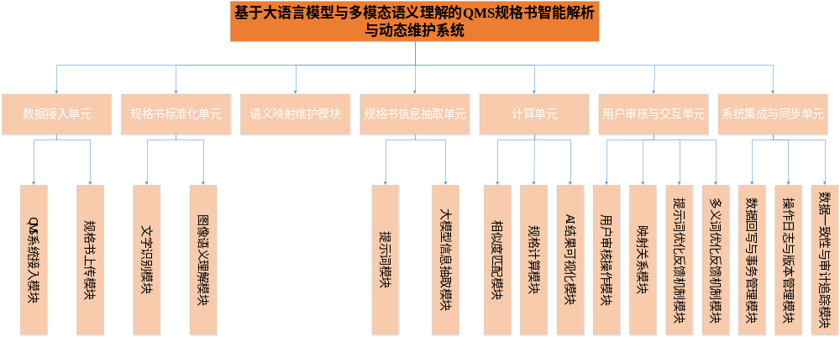

7.2系统流程图
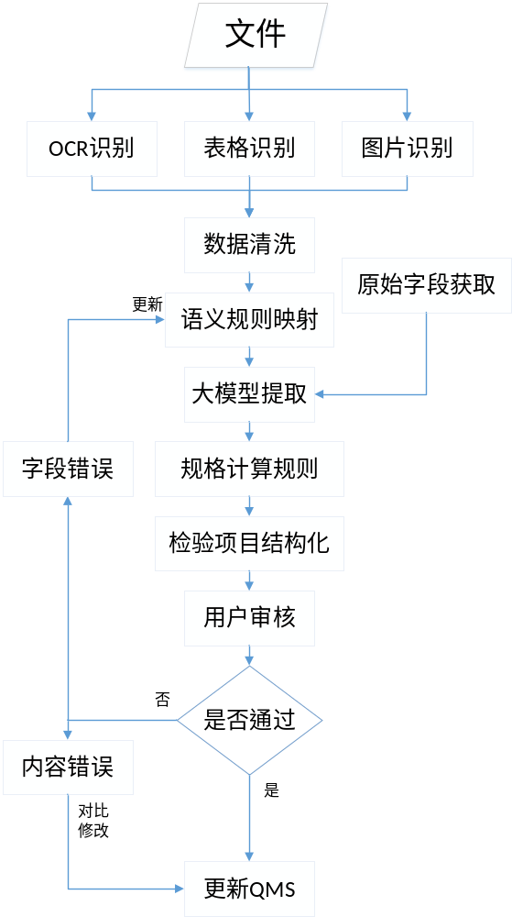

8.具体实施方式
下面结合附图与实施例对本发明进行详细说明：

8.1系统部署与模型选型
系统部署于企业私有云或本地GPU服务器集群，确保数据安全与推理性能。
  - 部署大语言模型作为核心信息抽取引擎，支持结构化输出与复杂表达式理解；
  - 部署视觉语言多模态模型，用于解析规格书中的工程图、公差符号与几何标注；
  - 部署OCR模块，针对技术文档中的表格、小字号、旋转文本进行参数调优，提升识别准确率至99%以上；
  - 所有模型通过API服务化封装，支持并发调用与负载均衡。

8.2数据预处理
用户通过Web界面或API上传PDF、扫描图像或Excel格式的材料规格书。系统自动执行以下流程：
  - 调用OCR服务提取全文文本与表格内容；
  - 对识别结果进行清洗（去除乱码、统一单位符号、标准化数字格式）；
  - 重建文档结构：识别标题层级、段落分隔与表格边界，输出标准Markdown格式文本；
  - 同时，对文档中的图像区域进行切分，送入多模态模型进行语义理解，提取几何参数（如“长度：15.2 mm”“夹角：85°”）；
  - 最终融合文本与图像语义，生成统一的结构化中间文档 Mₛₜᵣᵤcₜ。

8.3信息抽取与结构化
系统根据文档类型自动选择预设Prompt模板（如“金属材料模板”“注塑件模板”），调用大语言模型执行抽取：
  - Prompt示例：“你是一名质量工程师，请从以下Markdown文档中提取所有检验项目，返回格式为{项目名称：[标称值,公差,单位]}。若存在计算逻辑（如‘10±0.5’），请解析并输出最小值与最大值。”
  - 模型输出初步结构化结果E₀，包含项目名、原始值、单位；
  - 规则引擎调用语义映射维护模块，将E₀中的非标准项目名（如“拉伸强度”）归一化为QMS标准字段（如“抗拉强度”）；
  - 计算单元对规格值进行解析与单位换算，生成最终结构化数据 Fₒᵤₜ={(字段名,最小值,最大值,单位)}。

8.4用户审核与修正
系统将Fₒᵤₜ与原始文档片段在Web界面中并列展示，支持人机协同审核：
  - 用户可查看AI识别结果、匹配置信度（如“相似度：0.82”）及匹配字段；
  - 支持直接修改数值、单位或字段名称；
  - 若发现术语不匹配，用户可点击“建立映射”按钮，系统将该映射建议提交至语义映射维护模块；
  - 若认为Prompt引导不足，用户可点击“优化提示词”，编辑后提交至提示词模块作为新模板建议；
  - 所有用户操作（修改、确认、拒绝）均被记录，用于后续模型迭代与效果评估。

8.5数据同步与日志管理
用户审核通过后，系统自动触发数据同步流程：
  - 根据预配置的字段映射关系，将 Fₒᵤₜ 转换为QMS系统所需的数据格式；
  - 通过RESTful API或JDBC直连方式写入QMS数据库对应表；
  - 同步过程支持事务控制：若任一字段写入失败，整条记录回滚，避免脏数据；
  - 系统记录完整操作日志，包括：原始文档ID、AI抽取结果、用户修改内容、审核人、时间戳、同步状态（成功/失败/重试中）、错误代码；
  - 支持失败自动重试（最多3次，间隔1分钟），仍失败则进入人工处理队列，并通知管理员。

8.6持续优化机制
系统建立闭环反馈机制，实现自我进化：
  - 定期汇总用户修正案例、映射建议与Prompt优化记录；
  - 自动更新语义映射表与Prompt模板库，并标记新版本；
  - 错误抽取样本用于监督微调大语言模型与多模态模型，提升在企业特定语境下的表现；
  - 支持A/B测试：新Prompt或映射规则可先在小流量任务中验证效果，达标后再全量启用；
  - 所有变更均保留版本历史，支持回滚与审计。

